ОПРОСНЫЙ ЛИСТ
для заказа оборудования: Ролик гладкий

Предприятие заказчик: |  | Дата:
Адрес: |  | Ф.И.О. исполнителя
 |  | Должность:
Тел./Факс:
 |  | М.П. | Подпись

Объект:
Количество:

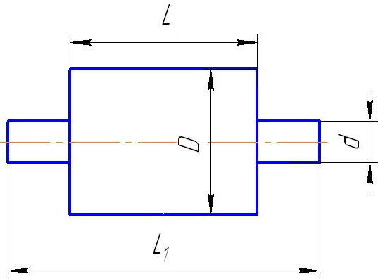 | 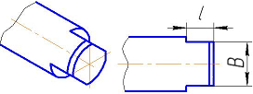 | 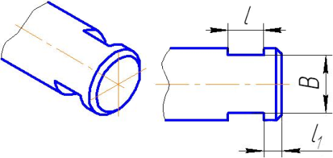
 | Вариант 1 | Вариант 2
 | 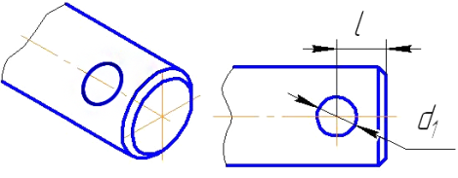 | 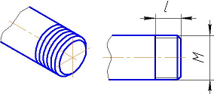
 | Вариант 3 | Вариант 4
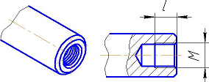 | 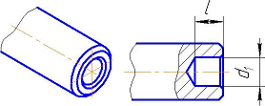 | 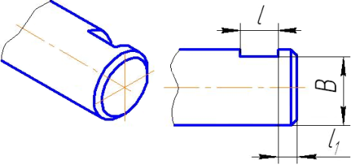
Вариант 5 | Вариант 6 | Вариант 7

№  п/п | Вариант | Подшипник | L | L₁ | D | d | d₁ | M | l | l₁ | B | Кол-во,  шт
- 1

Размеры в незаполненных ячейках будут выбраны на усмотрение изготовителя.
При несоответствии данных из таблицы условному обозначению роликоопоры, считать верными данные из таблицы.

